Guide d'utilisation

Vue de l'enseignant

Vue de l'étudiant

Paramétrage de l'activité
Activer le mode édition, Ajouter une activité > Test
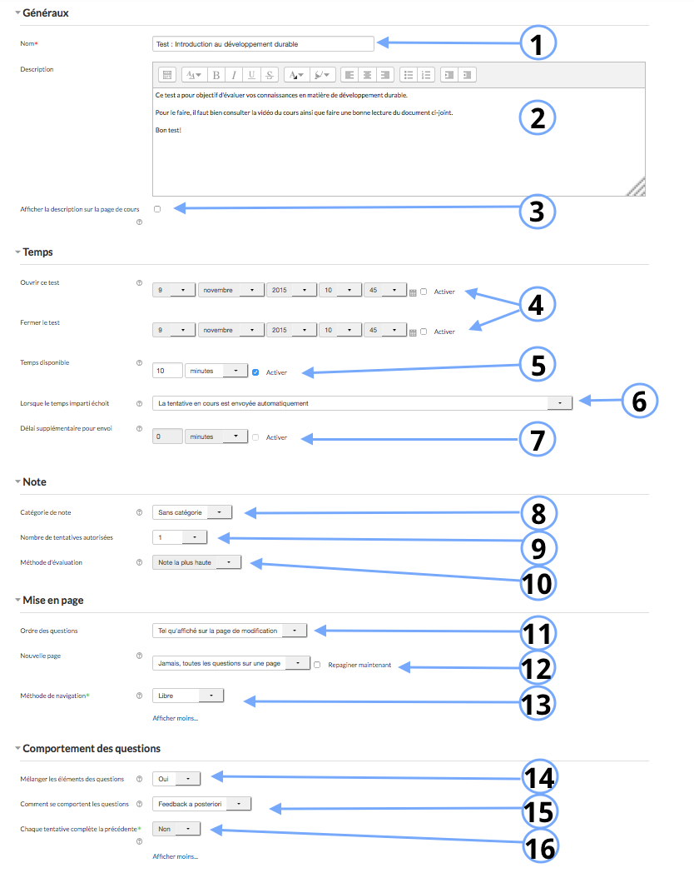

Paramètres généraux
1. Nom du test qui apparaitra sur la page de cours
2.Description du test que vous pouvez choisir ou non d'afficher sur la page de cours. (cf. 3.)
3. Cocher cette case si vous souhaitez que la description en 2. soit affichée sur la page du cours.

Temps
4. Date de début de passation du test
5. Date de fin de passation du test
6. Il s'agit du temps dont dispose l'apprenant pour passer le test. Dans l'exemple, l'étudiant aura 10 minutes pour répondre aux questions du test.
7. Plusieurs options sont possibles en fonction du choix pédagogique. Vous pouvez lâcher du leste … ou pas Soit la tentative en cours est envoyée automatiquement, soit un laps de temps supplémentaire est accordé à l'apprenant après l'échéance, soit la tentative du test doit être envoyée durant le temps de passation au quel cas elle ne sera pas prise en compte.

Note
8.Lorsque vous configurez le carnet de notes, vous pouvez définir plusieurs catégorie. Cette option permet de sélectionner la catégorie dans laquelle vous souhaitez voir apparaitre les notes de ce test.
9. Il s'agit du nombre de tentatives permises pour ce test.
10. Si l'apprenant se voit attribuer une note et que vous sélectionnez plusieurs tentatives (cf. 9.), il sera donc nécessaire de définir quelle note sera prise en compte (la note la plus haute, la note moyenne, la première tentative ou la dernière tentative).

Mise en page
11. Cette option permet de répartir les questions soit aléatoirement, soit telles qu'affichées sur la page.
12. Le nombre de questions par page peut être défini dans cette option.
13. Si vous sélectionnez la navigation séquentielle, l'apprenant doit répondre aux questions et la navigation se fait automatiquement.

Comportement des questions
14. Ce paramètre est valable pour les types de questions tels que les QCM ou question d'appariement. En effet, il permet de mélanger aléatoirement les réponses aux différentes questions.
15. L'option feedback a posteriori ne donne pas immédiatement les “bonnes” et les “mauvaises” réponses à l'apprenant, ce que permet de faire le feedback immédiat. Autrement dit, l'étudiant doit faire l'ensemble du test pour recevoir le ou les feedback(s). L'option “noté manuellement” donne la capacité à l'enseignant de noter manuellement un feedback.
16. Si ce paramètre es activé, l'apprenant sera en mesure de quitter le test et revenir sur le test sans “perdre” les réponses auxquelles il a répondu au préalable.
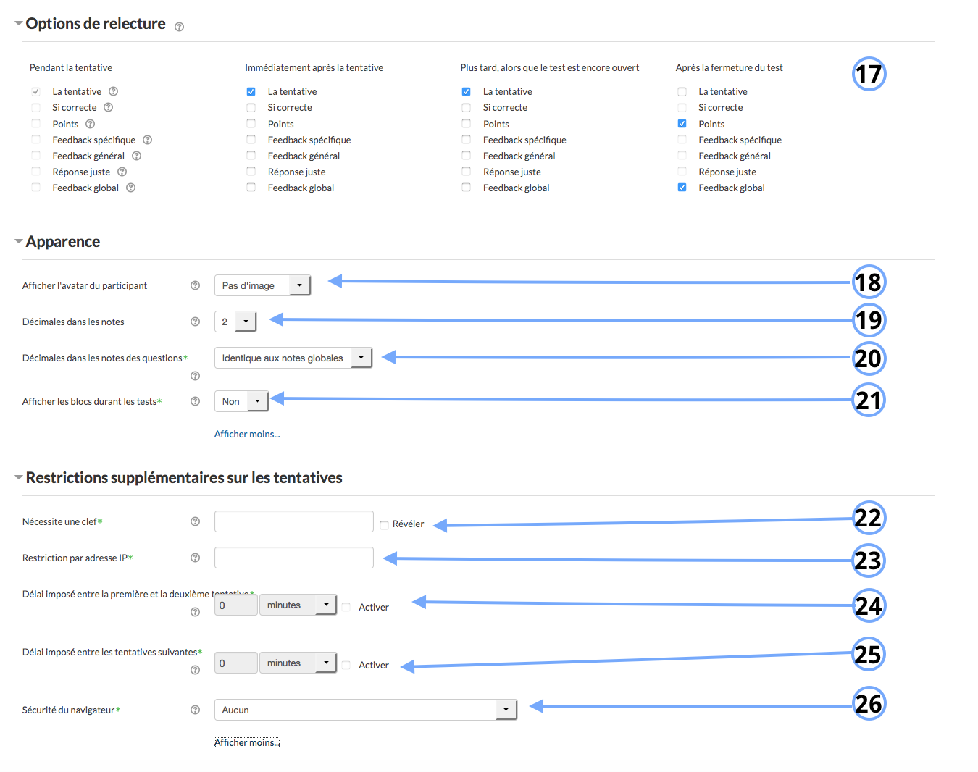

Options de relecture
17.Il s'agit de tous les paramètres qui permettent de définir avec précision les options de relecture au cours du test.
18. L'avatar correspond à l'image que l'apprenant a téléchargé dans son profil d'utilisateur. Le nom et l'avatar de l'utilisateur appraissent alors de manière à s'assurer que l'étudiant est bien connecté sur son compte.
19. Il s'agit du nombre de décimales dans une note.
20. Si vous souhaitez affiner davantage l'évaluation. Ce réglage permet de choisir le nombre de décimales dans une question.
21. Si vous souhaitez que l'apprenant ne puisse pas visualiser les blocs lors de la passation du test, sélectionner “non” dans la liste déroulante.

Restrictions supplémentaires sur les tentatives
22. Vous pouvez ajouter une clef qui sera nécessaire à l'accès au test.
23.
24. Ce réglage est valable dans le cas où vous avez autorisé l'apprenant à effectuer plusieurs tentatives (cf. paramètre 9.). Il s'agit de définir, dans ce réglage, le laps de temps entre la première et la dernière tentative.
25. Ce réglage est valable dans le cas où vous avez autorisé l'apprenant à effectuer plusieurs tentatives (cf. paramètre 9.). Il s'agit de définir, dans ce réglage, le laps de temps qui s'écoulera entre 2 tentatives et ce, à partir de la deuxième tentative.
26.
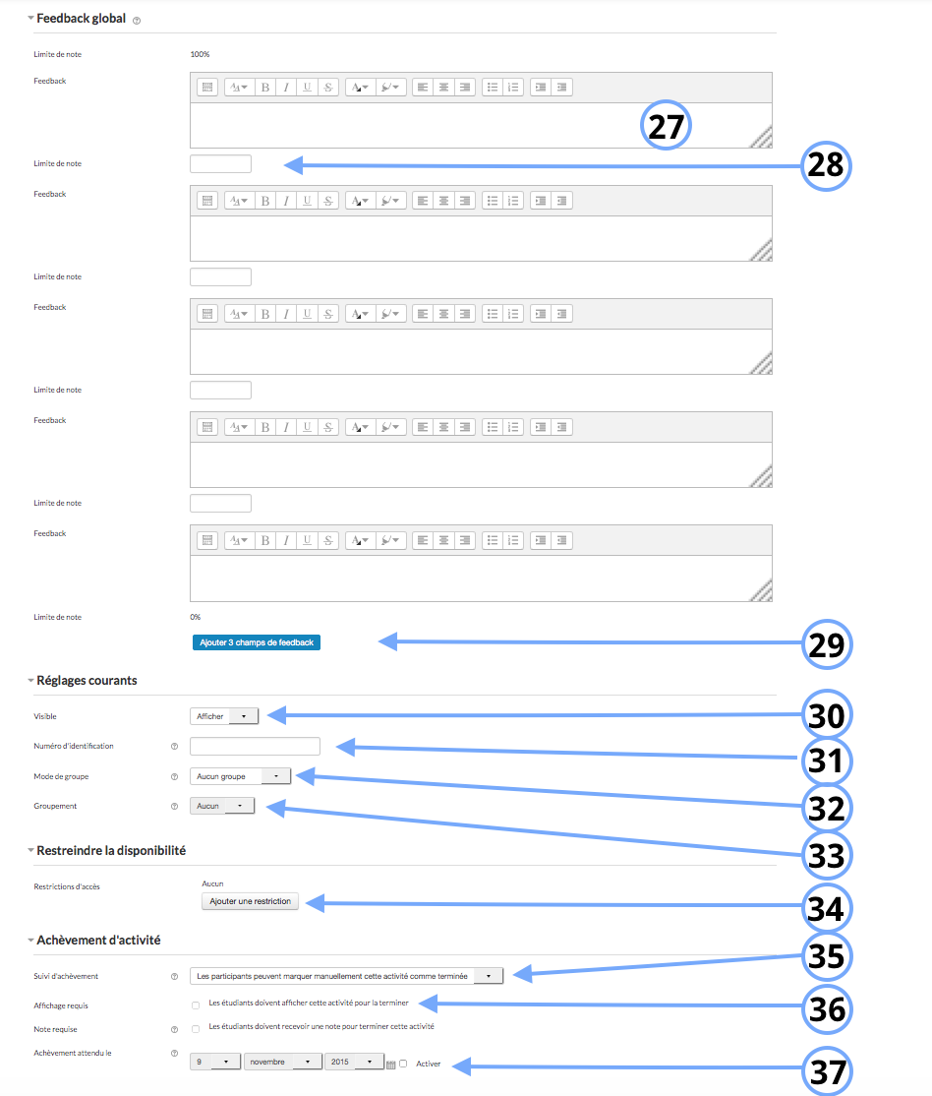
27. C'est le feedback qui apparaitra selon le seuil que vous déterminez au paramètre 28.
28. Il s'agit de déterminer le seuil jusqu'auquel l'apprenant reçoit le feedback.
29. Ce bouton sert à ajouter davantage de feedbacks.

Réglages courants
30. L'activité peut être visible ou cachée.
31.C'est le numéro d'identification du test.
32.Cette option est paramétrable dans le cas où le cours contient plusieurs groupes. Si vous sélectionnez “groupes séparés”, chaque groupe pourra voir uniquement l'activité de son propre groupe. Si vous sélectionnez “groupes visibles, chaque groupe travaille uniquement dans son propre groupe, mais les autres groupes sont visibles.
33. Si vous sélectionnez un groupement, tous les utilisateurs du groupement (donc de tous les groupes contenus dans le groupement) pourront participer au devoir.

Restreindre la disponibilité
34. L'activité peut être accessible en fonction d'une date précise, d'une note obtenue (à une autre activité, par exemple), d'un profil d'utilisateur ou un jeu de restriction imbriquées.

Achèvement d'activité
35. L'achèvement d'activité peut être inactif. Dans ce cas, sélectionner “ne pas afficher l'état d'achèvement”. Sinon, l'activité peut être considérée comme achevée si elle est marquée manuellement cette activité comme terminée“,” marquer cette activité comme terminée dès que les conditions sont remplies“
36. Il y a plusieurs conditions qui peuvent déterminer l'achèvement de l'activité : l'affichage de l'activité est requis pour pouvoir l'achever, une note est requise pour pouvoir l'achever.
37. Il est possible de déterminer l'achèvement en fonction d'une date.
Retour à l'index du module

